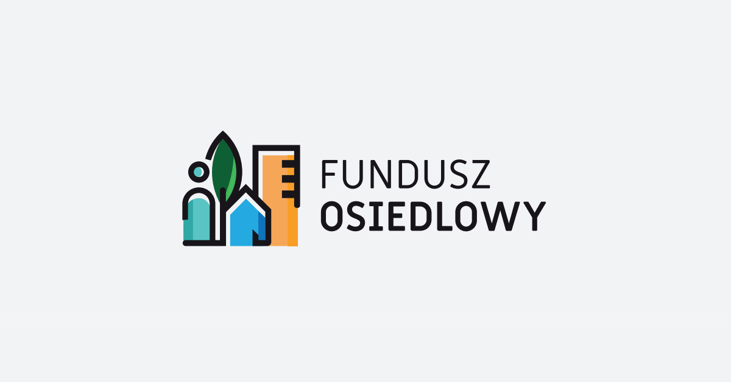

**Zarząd Osiedla  Jerzmanowo-Jarnołtów-Strachowice-Osiniec informuje o rozpoczęciu  konsultacji społecznych dotyczących  III edycji programu „Fundusz Osiedlowy 2024-2025”. W tej edycji dysponujemy kwotą 651 tys.110 zł.**

Szczegółowe zasady Funduszu znajdują się na stronie https://www.wroclaw.pl/rozmawia/fundusz-osiedlowy.

**KIEDY KONSULTUJEMY**? **17 marca –11 kwietnia 2025 r.**

**CO KONSULTUJEMY**? Jakie inwestycje powinny powstać w ramach Funduszu Osiedlowego

**JAKI ZAKRES KONSULTACJI**? Propozycje inwestycji, które można zrealizować w ramach Funduszu Osiedlowego.

**JAKI CEL KONSULTACJI**? Poznanie propozycji mieszkanek i mieszkańców dotyczących inwestycji osiedlowych. Włączenie mieszkanek i mieszkańców osiedla we współdecydowanie o wydatkowaniu Funduszu Osiedlowego.

**JAKI EFEKT KONSULTACJI**? Notatka z konsultacji

**KTO KONSULTUJE**? Mieszkanki i mieszkańcy osiedli: Jerzmanowo, Jarnołtów, Strachowice, Osiniec

**JAK KONSULTUJEMY?**

* **Stacjonarnie podczas dyżuru radnych w siedzibie Rady Osiedla przy u. Jerzmanowskiej 102A w dniach : 21 marca, 28 marca i 4 kwietnia w godz. 17-18**
* **E-mailem** na adres: [jerzmanowo@osiedla.wroclaw.pl](mailto:jerzmanowo@osiedla.wroclaw.pl)
* **W** **formie papierowej** (propozycje należy wrzucać do skrzynki pocztowej przy siedzibie Rady Osiedla przy ul. Jerzmanowskiej 102A).
* Propozycje projektów zgłaszane za pośrednictwem portali społecznościowych nie będą uwzględniane.

**Każda propozycja powinna zawierać krótki opis inwestycji wraz z uzasadnieniem oraz  lokalizacją – dokładny adres lub/i fragment mapy lub szkic.**

Zebrane propozycje zostaną przeanalizowane przez Zarząd Osiedla, następnie Rada Osiedla ustali listę priorytetowych zadań finansowanych z III edycji Funduszu Osiedlowego.